

La Faily Familly

La Faily Team Qu’est-ce que c’est ?
La Faily Team et un rassemblement de « Viewvers » soit des
personnes comme vous et moi qui se réunissent devant un
Ou des « Streamers » qui se nomme donc La faily Team
composée de Narkath , Railz , Cacao, Kirgog,Wyve et
enfin Les principaux Acteurs CaMaK , Pantoufl et Triplaxion.
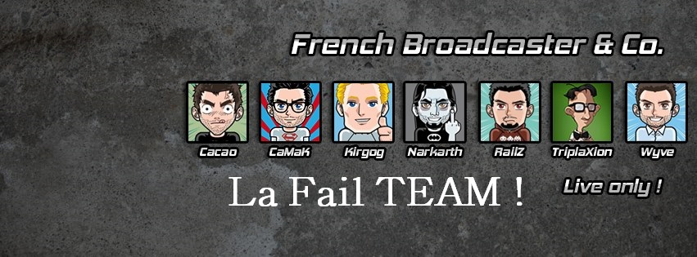
Pourquoi le Nom Faily Team ?
Tout simplement parce-qu’ils font énormément de Fail
Lors de leur Live. Suite à sa ils ont décidés de lancer
La Faily Familly qui eux sont le regroupements des
« Viewvers » qui s’abonne à la chaine twitch de CaMaK.
Que Gagne ton lorsqu’on et Faily ?
Les Faily on accès à un team speak concue spécialement
Pour eux , mes aussi ils ont accès à des sessions de jeux
Avec les « streamer » seulement quand ils organisent
Une sessions de jeu avec les faily. Les Faily aurons aussi
accès à des émoticones sur le Tchat du live.
Comment S’abonner à la chaine twitch de CaMaK ?
Il vous suffira de clicker sur se bouton tout simplement et vous serez Faily.
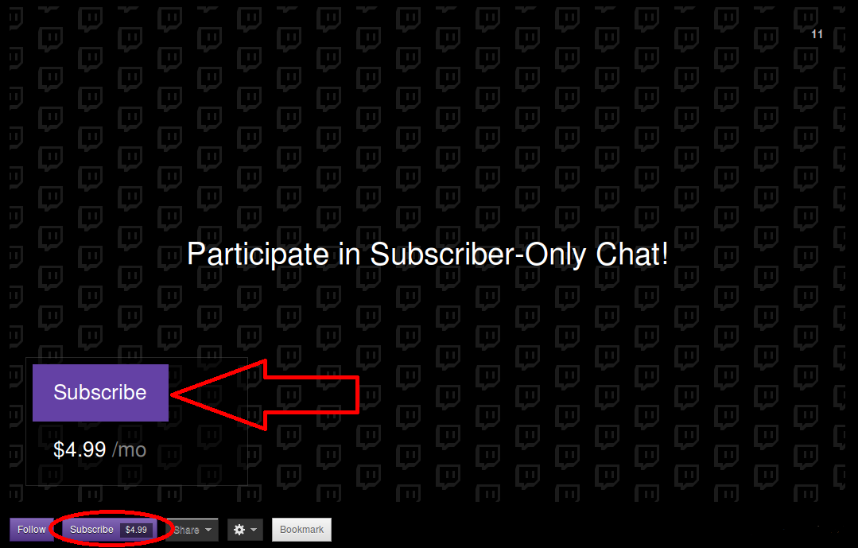
A quel jeu CaMaK joue pendant c’est Live ?
CaMaK joue plus principalement à ARMA 3 altis life
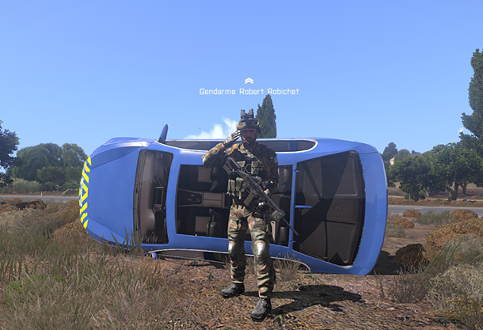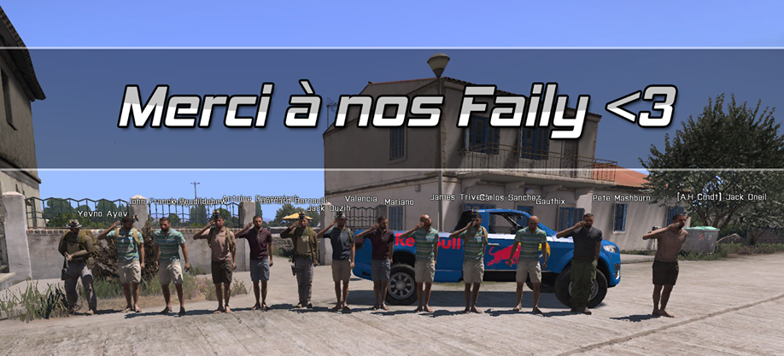
Met Aussi à de petit Jeu comme Hawken , SupraBall …..
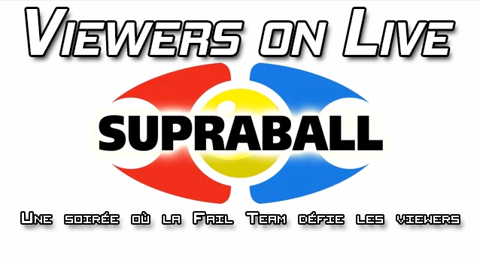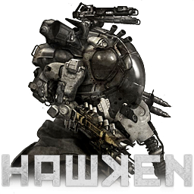
Vous Pouvez Retrouver CaMaK sur Facebook , Twitter , twitch
Et Team.LDLC.com

https://www.facebook.com/camak

https://twitter.com/CaMaKStream

http://www.twitch.tv/camak

http://www.team-ldlc.com/tv/1
Voila il me reste plu qu’a vous dire ceci et
Vous ferais parti de la Faily Familly !

CORDIALEMENT LES FAILY

